BIM-технологии
помогут снизить риски в проектном финансировании жилищного строительства
Сайт bimpf.csd.ru
Строительство жилья в России с 1 июля 2019 года перейдет на новую модель — проектное финансирование, при котором основные риски за недострой возьмут на себя не дольщики, а финансовые организации. Для оценки рисков, экспертизы жилых проектов, а также контроля над их реализацией им смогут помочь новые BIM-технологии.
Редакция «РБК-Недвижимости» совместно с компанией CSD, которая является одним из ведущих в России дистрибьюторов в сфере комплексной автоматизации организаций строительной отрасли, рассказывает, зачем нужны BIM-технологии, чем они помогут кредитным организациям и как способны изменить строительный рынок.
Что такое BIM
Учитывает множество факторов и информации об объекте
BIM — (Building Information Modeling или Building Information Model — информационное моделирование здания или информационная модель здания) — это цифровое представление физических и функциональных характеристик объекта, которое охватывает более чем просто геометрию здания. BIM учитывает множество факторов и информацию об объекте, отдельных его элементах (даже деталей производителей), географии, дизайне и других данных, в том числе влияние его на окружающую среду и наоборот. Все эти данные наряду с технико-экономическими показателями и другими характеристиками объекта формируют такую информационную модель, в которой изменение одного параметра приводит к автоматическому перерасчету всех остальных.
BIM — это общий ресурс знаний для получения информации об объекте, служит основой для принятия решений в течение его жизненного цикла, который определяется как существующий от самой ранней концепции до сноса. Основой взаимодействия является информационная модель объекта строительства (BIM-модель), с помощью которой происходит комплексное взаимодействие участвующих сторон на всех стадиях жизненного цикла объекта. BIM позволяет передавать виртуальную информационную модель от команды разработчиков (архитекторы, ландшафтные архитекторы, инженеры, строители и т. д.) генподрядчику и субподрядчикам, а затем владельцам или управляющим объекта.
Когда внедрят BIM
С 2019 года применение BIM-технологии станет обязательным для проектов госзаказа в России
19 июля 2018 года президент Владимир Путин поручил премьер-министру Дмитрию Медведеву (Пр-1235) обеспечить в срок до 1 июля 2019 года переход к системе управления жизненным циклом объектов капитального строительства путем внедрения BIM-технологии. В России должны быть разработаны стандарты информационного моделирования, в первую очередь применение этой технологии необходимо распространить на объекты социальной сферы, говорится в поручении президента. Это должно помочь модернизации и повысить качество строительства в России.
Таким образом, с 2019 года применение BIM-технологии станет обязательным для проектов госзаказа, а до конца 2022 года все госструктуры при строительстве зданий и сооружений должны перейти на BIM. Некоторые структуры уже сегодня работают с этой технологией. Так, например, Москомэкспертиза принимает на оценку проекты в формате BIM-модели, а технология позволяет минимизировать риски и экономит бюджетные средства.
Зачем BIM нужен банкам
Внедрение BIM снизит для кредитора операционные расходы и стоимость риска
С 1 июля 2019 года российские застройщики переходят на новую модель финансирования строительства жилья. Банки будут выдавать целевые кредиты для реализации инвестиционного жилого проекта и полностью контролировать расходы девелопера. Если застройщик использует BIM-технологию, ставка по кредиту для него может быть существенно снижена за счет дополнительного контроля проекта. Для кредитора внедрение BIM — это снижение операционных расходов и стоимости риска.
Раньше банковские структуры выступали в качестве посредника между покупателем и застройщиком и в основном занимались только ипотечным кредитованием. Соинвесторами строительства были дольщики, которые и брали на себя все риски. С переходом от долевого к проектному финансированию риски недостроя возьмут на себя банки, которые станут в том числе выполнять роль регулятора отрасли, самостоятельно оценивать риски каждого проекта и принимать решение о выделении средств на его финансирование
Сергей Сыч, руководитель департамента продаж и развития бизнеса CSD:
— Применение технологий информационного моделирования на всех стадиях жизненного цикла проекта требует привлечения консалтинговых партнеров, которые знают узкие места внедрения, имеют опыт и практические рекомендации. Это позволяет пройти путь создания внутренних BIM-компетенций гораздо легче и быстрее. Если говорить о компании CSD, то в области BIM-консалтинга мы готовы создавать и настраивать среду взаимодействия участников инвестиционно-строительного процесса, разрабатывать новые регламенты, требования и стандарты. Также компания занимается обучением специалистов клиента для работы с информационными моделями, создает такие модели для существующих или планируемых объектов строительства, проводит технический консалтинг по использованию BIM-технологии.
У компании уже есть положительный опыт работы с банковскими структурами. Подобный проект был внедрен в инжиниринговом подразделении ВЭБ для создания новых компетенций и их применения в проектном финансировании на любых строительных проектах, в которые инвестирует ВЭБ. Понимая специфику заказчика, мы постарались показать ему те участки бизнеса, где применение современных технологий даст наиболее существенный позитивный эффект: изменит внутренние регламенты, позволит наращивать компетенцию персонала. Освоив необходимые инструменты, компания выйдет на совершенно новый уровень экспертизы и качества взаимодействия с контрагентами, что откроет ей большие перспективы. Это была наша главная цель, и мы ее реализовали.
Какие задачи решает BIM
От подготовки проектного предложения до проверки сметных расчетов
Среди задач, которые решает BIM на стадиях сопровождения инвестиционных проектов, можно выделить основные:
- подготовка проектного предложения;
- финансово-техническая экспертиза и аудит инвестиционных проектов;
- финансово-технический надзор;
- управление проектами;
- экологический консалтинг, экологическая независимая экспертиза и экологический аудит проектов;
- проверка сметных расчетов;
- проверка обоснованности затрат;
- техническая экспертиза.
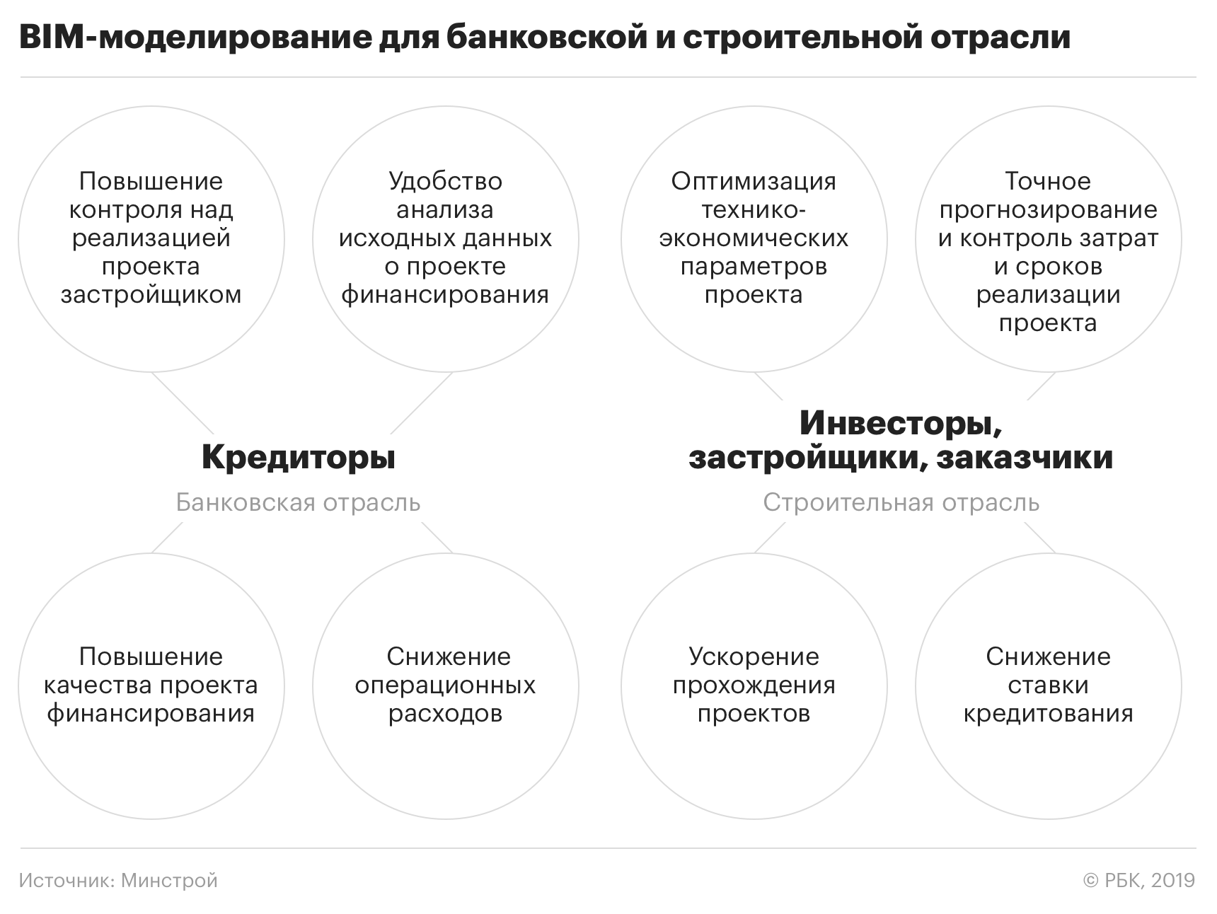

Применение BIM
Повышение качества проектов и экономия средств
Применении BIM-технологии при экспертизе и мониторинге инвестпроектов позволит повысить качество, сделать работу над проектом прозрачной, сам проект более управляемым, что поможет экономить средства. По оценке Минстроя, эффект от этой технологии снизит до 40% вероятность ошибок и погрешностей в проектной документации в сравнении с традиционными методами проектирования, на 20–50% сократит время на проектирование, в шесть раз уменьшит время на проверку проекта, до 90% сократит сроки координации и согласования проекта. Также, по данным Минстроя, BIM позволит в четыре раза снизить погрешности бюджета при планировании, сократить сроки инвестиционной фазы проекта до 50%, сроки строительства — на 20–50%, затраты на строительство и эксплуатацию — до 30%.
